FIDGET SPINNER – igračka koja je zamijenila mobitele

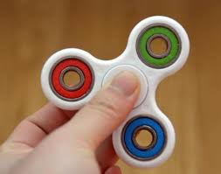

Najvruća ''igračka'' sezone je ***fidget spinner***, igračka koju se reklamira kao napravicu za djecu s poremećajima poput hiperaktivnosti i autizma. Ipak, diljem svijeta postao je igračka koju profesori uzimaju iz ruku učenika, češće nego mobitele.

Fidget je napravica koju osoba koja ju drži može neprestano vrtjeti među svojim prstima. Izgleda kao nepravilni kotač, a dolazi u svim bojama. Ljudi su od obične vrtnje, počeli s fidgetom izvoditi razne trikove. Na Youtubeu postoje već tisuće videa u kojima se demonstrira što se sve sa spinnerom može izvoditi.

Svi su se stručnjaci složili da ova stvarčica pomaže ljudima pri koncentraciji, uznemirenosti i nervozi. Jedno je sigurno, roditeljima je draže vidjeti dijete s tom igračkom u rukama, nego pred ekranom.

***Katarina Ćosić, 5.c***